第一版-博幼字母檢測卷-Review 1-Aa~Oo
- Connect the dots(連連看)，(每條線段D-F…各1分，共12分)
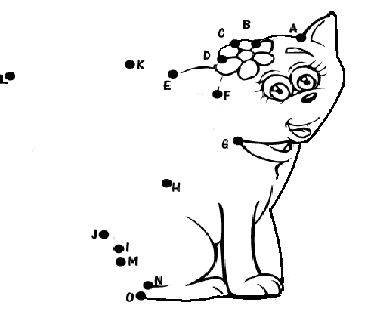
- Listen and circle (圈圈看)，(每個2分，共20分)
a e h n I N
F J D O l m
G K E C b d
c j
班級： 姓名： 分數:
- Switch (將大寫字母改為小寫字母，小寫字母改為大寫字母)

(一題3分，共27分)
 | JAM |  |  | call

1. | BALL |  | 2. | CAKE

3. | DOG |  | 4. | HAND

5. | LION |  | 6. | lake

7. | jam |  | 8. | ink

9. | nail
- 依序寫下所聽到的大小寫字母(每個1分，共26分)
1. | 2. | 3. | 4. | 5. | 6. | 7. | 8.
9. | 10. | 11. | 12. | 13. | 14.

- 請唸出下列字母(一個字母1分，共15分)
1. b d e i m 2.C K G J A 3.h l n m j

